**Manual de Usuario**

**SM**

**INMOBILIARIA**

**Autores**

Nombre: Oggioni Nahuel Martin

DNI: 37.404.94

Domicilio: San Martin 1660 3° “A”

Ciudad: Santa Fe

E-mail: Nahuel.oggioni@hotmail.com

Curso: 3ro. Analista en Sistemas

Nombre : Mensching Fernando

DNI: 37.331.832

Domicilio: San Martin 1878 10° “E”

Ciudad: Santa Fe

E-mail: Fernando.mensching@hotmail.com

Curso:3ro. Analista en Sistemas

Nombre: Lopez AgustinNicolas

DNI: 36.580.906

Domicilio: Güemes 3045

Ciudad: Santa Fe

E-mail: agustinlopezk@hotmail.com

Curso:3ro. Analista en Sistemas

**Índice**

* Introducción Página 4
* Ingreso al sistema Página 4
* Panel Principal Página 5
* Inmueble
  + Panel Principal Página 5
  + Filtro por estado Página 6
  + Otros tipos de filtro Página 6
  + Consultar datos Página 7
  + Crear nuevo Página 8
  + Eliminar Página 10
  + Recuperar inmueble eliminado Página 11
* Contrato
  + Panel Principal Página 13
  + Filtro por estado Página 13
  + Filtro por dirección del inmueble Página 14
  + Crear Nuevo Página 15
  + Consultar datos Página 18
  + Panel Liquidación
    - Agregar impuesto Página 19
    - Agregar descuento Página 20
    - Liquidación inquilino Página 21
    - Liquidación propietaria Página 22
    - Devolución garantía Página 22
  + Panel Inquilino/garante Página 22
  + Panel detalles contrato Página 23
  + Panel detalles inmueble Página 24
* Cliente
  + Panel principal Página 24
  + Consultar Página 25
  + Eliminar Página 25
  + Editar Página 25
  + Crear nuevo Página 26
  + Búsqueda Página 28

**Introducción**

En este documento se describirá los objetivos e información clara y concisa de cómo utilizar el Sistema de Gestión de Inmobiliaria.

Es de mucha importancia consultar este manual antes y/o durante la visualización del sistema, ya que lo guiará paso a paso en el manejo de las funciones en él. Con el fin de facilitar la comprensión del manual, se incluye gráficos explicativos e imágenes.

El objetivo primordial es ayudar y guiar al usuario a utilizar el Sistema de Gestión de Inmobiliaria, obteniendo la información deseada para poder despejar todas las dudas existentes y conocer todas las funcionalidades del sistema.

**Ingreso al Sistema**

Para lanzar el programa, basta ejecutar el archivo de proceso por lotes sminmobiliaria.jar, para sistemas tipo Windows arrancando el interfaz gráfico como se ve en la Figura 1:

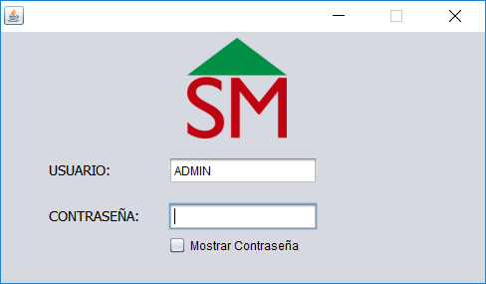

Ingrese el nombre de usuario y contraseña que se le fue asignado. Según los permisos que posea, podrá realizar distintas acciones.

**Panel principal**

Luego de iniciar sesión se encontrará con la pantalla principal. La misma posee 6 paneles, inmuebles, contratos, propietarios, inquilinos, garantes y caja. También cuenta con un menú en la parte superior que cuenta con las siguientes opciones Inmuebles, Contratos, Personas, Utilidades y Ayuda. A continuación, le detallaremos las funciones de cada uno de ellos.

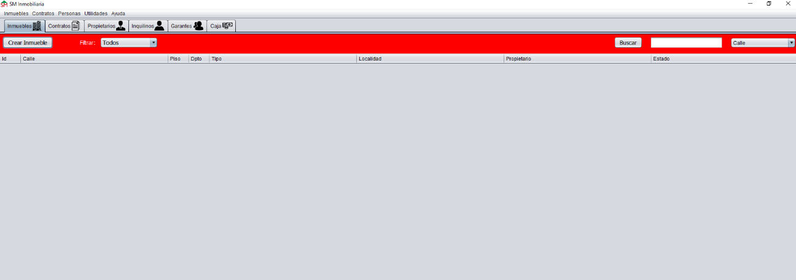

**Inmueble**

Panel Principal

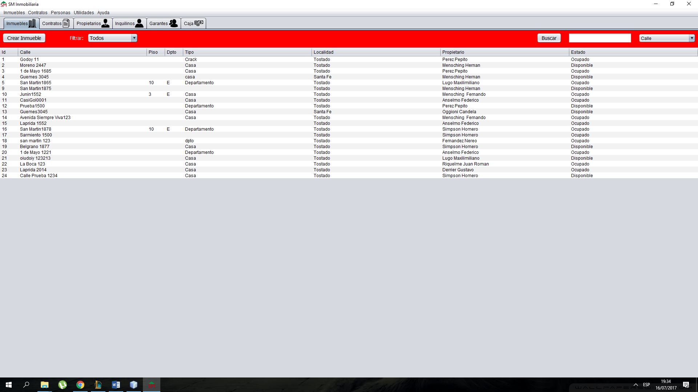

En el panel Inmueble usted podrá visualizar una lista con todos los inmuebles que tiene dados de alta en el sistema. En la misma se especificará su id, dirección, piso, departamento, tipo, localidad, propietario y estado de los mismos.

El sistema también cuenta con varios filtros para reducir la cantidad de información mostrada o bien para realizar una búsqueda especifica del inmueble que desea consultar.

Filtro por estado

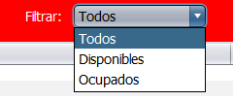

Al hacer un click en la lista desplegable que se encuentra al lado de la palabra “Filtro:”, usted contara con tres opciones. La primera, “Todos”, es la que se encuentra activada por defecto, y mostrara todos los inmuebles que estén cargados en el sistema.

Al seleccionar “Disponibles”, la lista de inmuebles se cargará nuevamente, pero esta vez solamente mostrando solo los inmuebles que estén disponibles para alquilar, es decir, aquellos que no se encuentren en ningún contrato vigente.

También cuenta con la opción de seleccionar “Ocupados”, esto hará que el sistema muestre la lista de los inmuebles que se encuentran alquilados.

Otros tipos de filtros

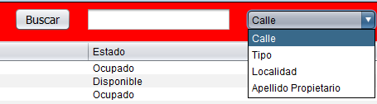

El sistema, además de permite filtrar los inmuebles por calle, tipo, localidad o por el apellido del propietario.

Para realizar esto, usted debe seleccionar que filtro de los mencionados anteriormente desea aplicar y luego escribir lo que desea buscar en la casilla en blanco. Al presionar el botón buscar, se abrirá una nueva ventana y mostrará una lista con todos los inmuebles que coincidan con su parámetro de búsqueda.

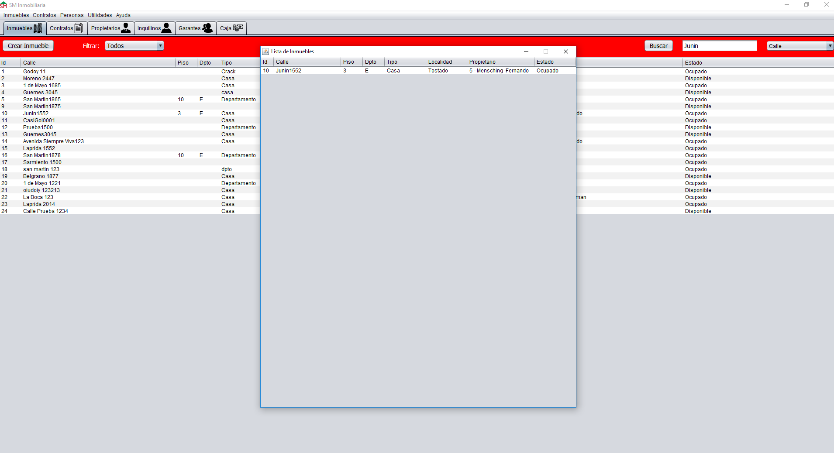

Consultar datos del inmueble

Al hacer doble click sobre un inmueble en la lista, el sistema abrirá una nueva ventana con todos los datos del mismo.

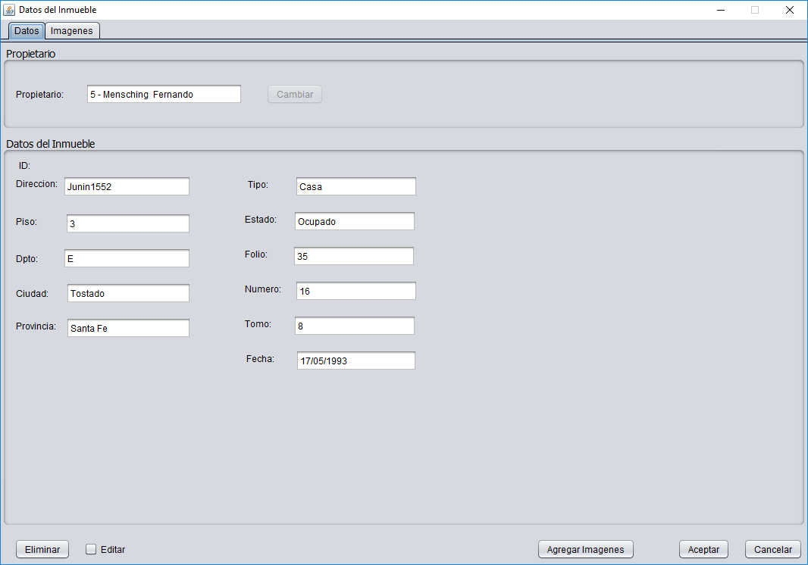

En el panel “Datos”, se pueden consultar todos los datos, y al realizar un click en “Editar”, podrá modificarlos si así lo desea.

Para agregar imágenes al inmueble, debe dar click en el botón “Agregar Imágenes”. Luego de esto se le abrirá una ventana donde deberá buscar la ruta de la imagen que quiere agregar y al presionar el botón abrir se guardará.

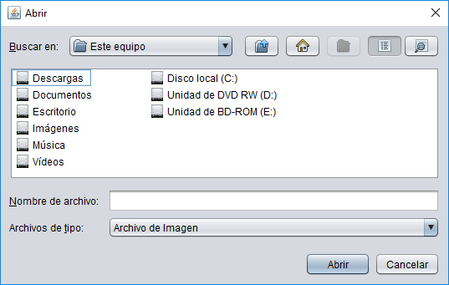

Crear un nuevo inmueble

Para ingresar un nuevo inmueble al sistema, debe presionar en el botón “Crear inmueble” en el panel Inmueble. También puede hacerlo desde el menú en Inmuebles->Crear Inmueble.



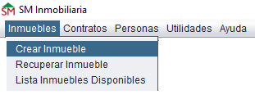

El sistema desplegara la siguiente ventana:

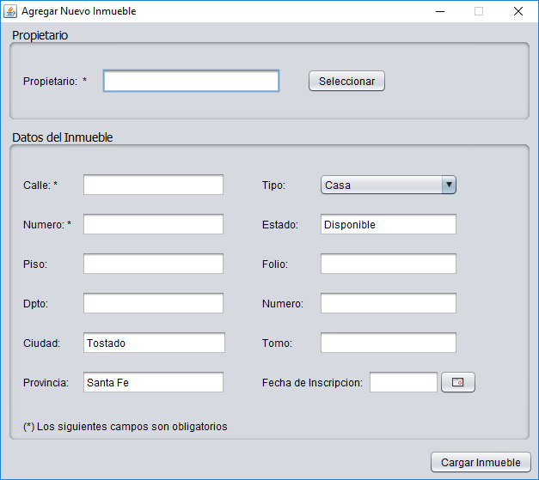

* Calle: Complete con la calle del inmueble. Es un campo obligatorio.
* Numero: Complete con el número del inmueble. Es un campo obligatorio y solo pueden ingresarse números.
* Piso: Complete con el piso del inmueble si lo tuviera. No es un campo obligatorio.
* Dpto.: Complete con el dpto. del inmueble si lo tuviera. No es un campo obligatorio.
* Ciudad: Complete con la ciudad del inmueble. Por defecto la misma es “Tostado”.
* Provincia: Complete con la provincia del inmueble. Por defecto la misma es “Santa Fe”.
* Tipo: Seleccione de la lista el tipo de inmueble.
* Estado: No es un campo modificable. Al ingresar un inmueble al sistema el mismo ingresa como Disponible.
* Folio: Complete con el folio asignado al inmueble en el registro de la propiedad. Puede ingresar solo números. No es un campo obligatorio.
* Numero: Complete con el número de inscripción en el registro de la propiedad del inmueble. Puede ingresar solo números. No es un campo obligatorio.
* Tomo: Complete con el tomo asignado al inmueble en el registro de la propiedad. Puede ingresar solo números. No es un campo obligatorio.
* Fecha de inscripción: Complete con la fecha de inscripción del inmueble en el registro de la propiedad. El formato de la fecha debe ser “dd/mm/aaaa”. No es un campo obligatorio.
* Propietario: Para agregarle el propietario al inmueble, debe presionar en el botón “Seleccionar”. Al hacerlo el sistema abrirá una nueva ventana con una lista de todos los clientes que tiene ingresados al sistema.

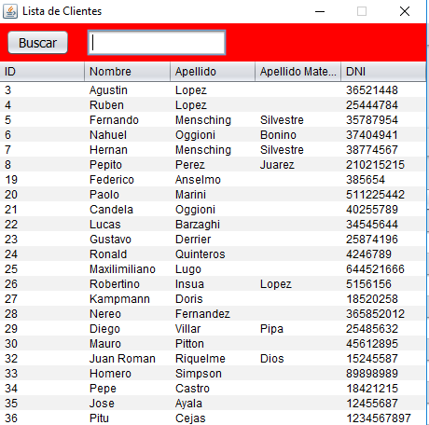

Haga doble click para elegir el cliente que desea asignarle al inmueble como propietario. El sistema automáticamente cerrara esta ventana y colocara el nombre del cliente elegido en la ventana “Agregar Nuevo Inmueble”.

Una vez que todos los datos estén correctos presione en el botón “Cargar Inmueble” y el sistema agregara el inmueble.

Eliminar un inmueble

Para eliminar un inmueble primero debe realizar la consulta del mismo tal como vimos en “Consulta de Inmuebles” en la página 7.

Una vez que la ventana de consulta este abierta presione el botón “Eliminar”.

Recuerde que no puede eliminar un inmueble si este mismo se encuentra en un contrato vigente.

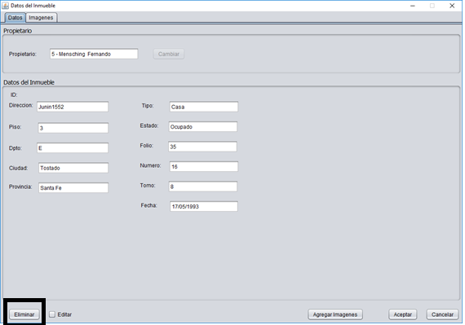

El sistema le mostrara un mensaje para confirmar su decisión.

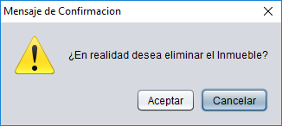

Y luego le avisara que el inmueble fue eliminado correctamente a través de un mensaje.

Recuperar inmueble eliminado

Para recuperar un inmueble que usted elimino debe dirigirse en el menú a Inmuebles y luego hacer click en Recuperar inmueble.

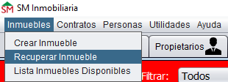

El sistema abrirá una pantalla donde mostrará una lista con todos los inmuebles eliminados.

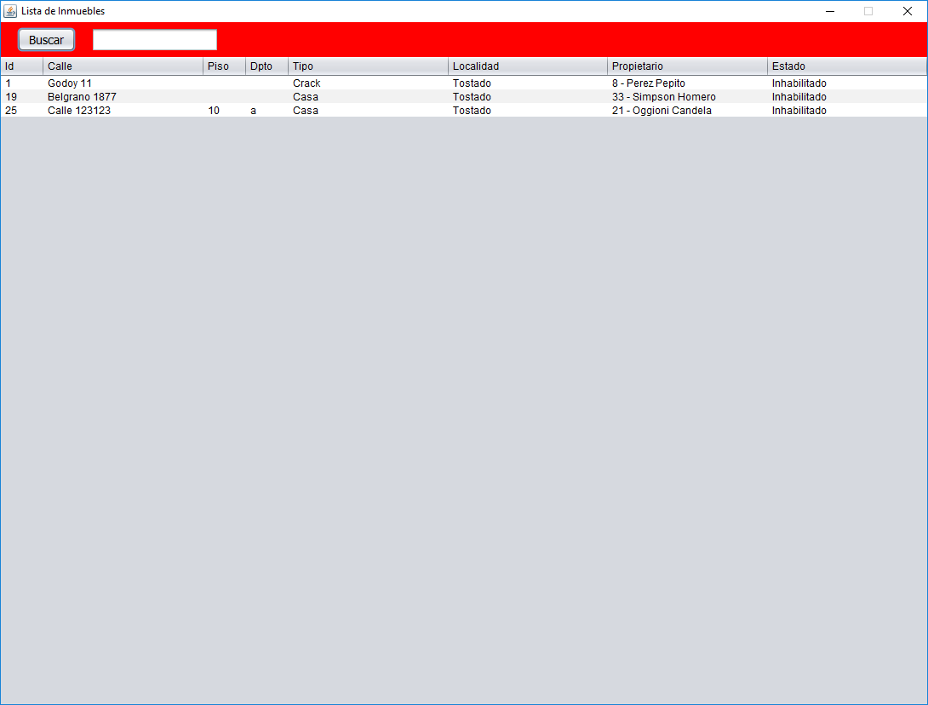

El siguiente paso consiste en hacer doble click sobre el inmueble que desea recuperar. El sistema le mostrara un cartel para que confirme su decisión.

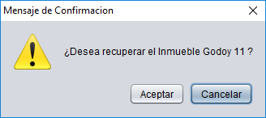

Luego de esto ya podrá ver el inmueble nuevamente en el panel “Inmueble” como disponible.

**Contrato**

Panel Principal

Se accede haciendo click sobre la palabra “Contratos”.



En el panel Contrato usted podrá visualizar una lista con todos los contratos que tiene dados de alta en el sistema. En la misma se especificará su id, dirección del inmueble, nombre y apellido del propietario, inquilino y de ambos garantes. También contara con la fecha de inicio, fecha de vencimiento y estado.

El estado puede ser Activo o Finalizado. Los contratos finalizados se encuentran pintados de rojo en la lista para una mejor identificación de los mismos.

El sistema también cuenta con varios filtros para reducir la cantidad de información mostrada o bien para realizar una búsqueda especifica del contrato que desea consultar.

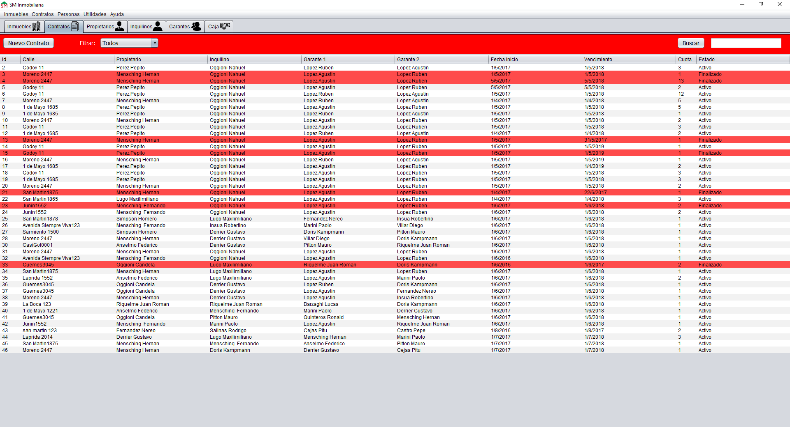

Filtro por estado

Al hacer un click en la lista desplegable que se encuentra al lado de la palabra “Filtrar:”, usted contara con tres opciones. La primera, “Todos”, es la que se encuentra activada por defecto, y mostrara todos los contratos que estén cargados en el sistema.

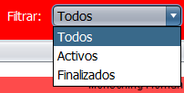

Al seleccionar “Activos”, la lista de contratos se cargará nuevamente, pero esta vez solamente mostrando los contratos que estén activos, es decir, aquellos en los que no se ha cumplido la fecha de finalización, ni se los ha rescindido por falta de pago u otros motivos.

También cuenta con la opción de seleccionar “Finalizados”, esto hará que el sistema muestre la lista de los contratos que han finalizados.

Filtro por Dirección del Inmueble

El sistema además cuenta con un filtro por dirección del inmueble.



En el mismo usted podrá ingresar una dirección o parte de ella y el sistema, en una nueva ventana, devolverá en una lista todos los resultados que coincidan con su búsqueda.

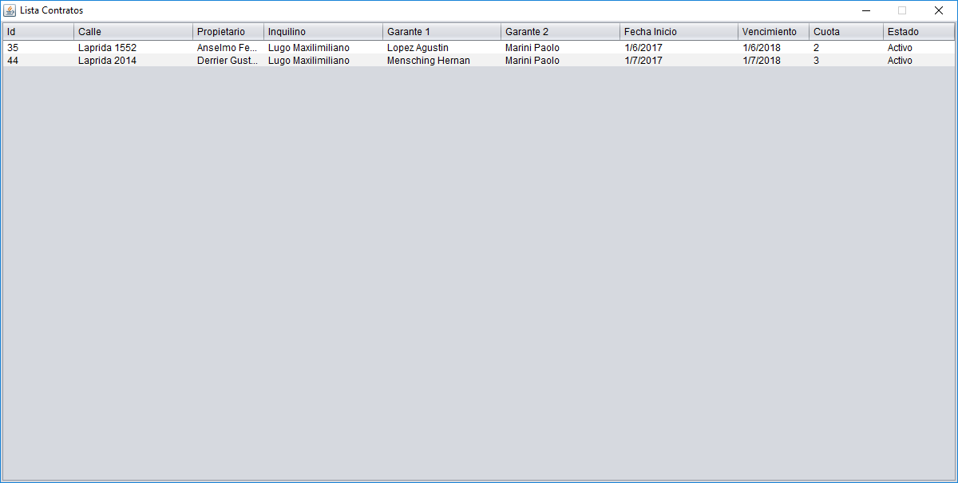

Si no hay ninguna coincidencia, el sistema le avisara a través de un cartel en la pantalla.

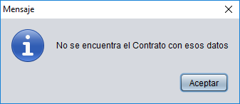

Agregar nuevo contrato

Para agregar un nuevo contrato debe hacer click en el botón “Nuevo Contrato”.



El sistema desplegara una nueva ventana con los datos a completar. Al realizar click en el botón de inmueble el sistema mostrará en una nueva lista todos los inmuebles y podrá seleccionar uno con el doble click. Luego completara automáticamente el campo propietario.

Los pasos a seguir para cargar inquilino y ambos garantes son similares, dando click en los respectivos botones el sistema abrirá una ventana y podrá seleccionar con un doble click el que desea. Tenga en cuenta que un mismo cliente no puede cumplir más de dos roles en un mismo contrato.

Luego deberá agregar la fecha de comienzo y de vencimiento. También el día de pago.

Para seguir cargando datos debe hacer click en el panel montos del contrato.

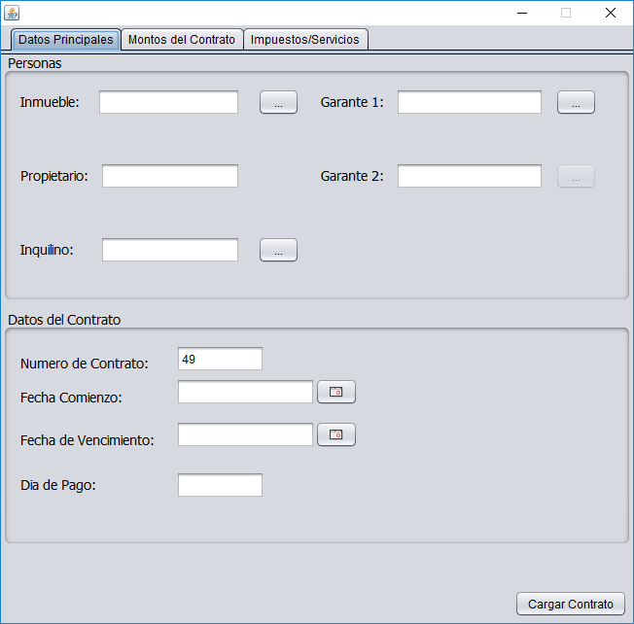

En este panel podrá agregar el valor del alquiler, como así también definir el depósito de garantía y su cantidad de cuotas, la comisión y los punitorios. Estos últimos pueden ser un monto porcentual sobre el total del alquiler o un monto fijo.

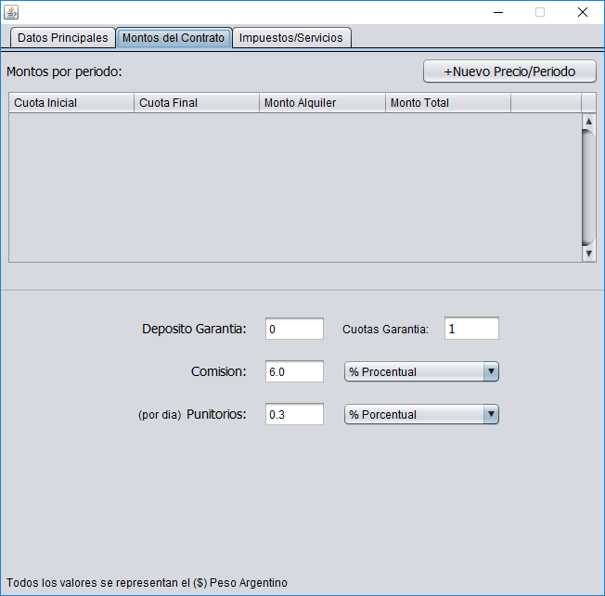

En la siguiente ventana podrá ingresar los distintos valores del alquiler. Seleccionando desde y hasta que cuota, y el precio del mismo. Tenga en cuenta que el sistema calcula el total de cuotas con la diferencia de la fecha comienzo y la fecha de vencimiento por lo que no podrá ingresar más cuotas de las calculadas.

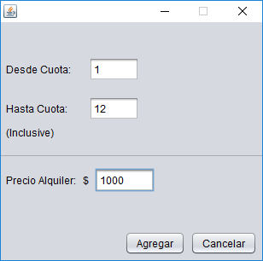

En esta pantalla se pueden agregar los números de titular del impuesto.

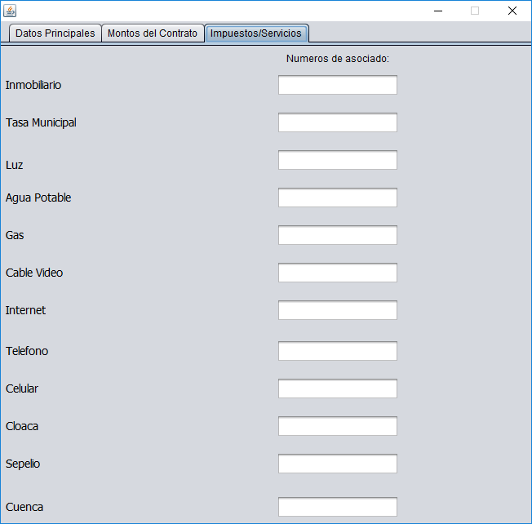

Consultar datos de un contrato

Al hacer doble click sobre un contrato en la lista, el sistema abrirá una nueva ventana con todos los datos del mismo.

La misma contara con cuatro paneles, “liquidación”, “Inquilino/garantes”, “Detalles Contrato” e “Inmueble”.



Liquidaciones

Este panel se encuentra dividido en dos partes, la parte de cuotas se encuentra a la izquierda y a la derecha están los impuestos agregados a cada cuota si los hubiere.

Cuenta con las siguientes columnas:

* Periodo: Indica el mes y año al cual corresponde la cuota.
* Precio Alquiler: Indica el precio del alquiler de la cuota.
* Total Impuestos: Indica la sumatoria de todos los impuestos asignados a esa cuota.
* Punitorios: Indica los punitorios en caso de que los hubiera.
* Total a pagar: Indica el monto a pagar por el inquilino. El cálculo se realiza de la sumatoria de el precio alquiler, total de impuestos, garantía y punitorios, menos el descuento y el total pagado hasta el momento.
* Total pagado: El sistema permite hacer pagos que no cancelen la totalidad de la cuota, en esta columna se registra lo que el inquilino lleva pagado hasta el momento.
* Descuento: Indica el descuento aplicado a la cuota.
* Garantía: Indica el valor del depósito de garantía. La cantidad de cuotas en las cuales se pague se indica al cargar un contrato en el sistema.

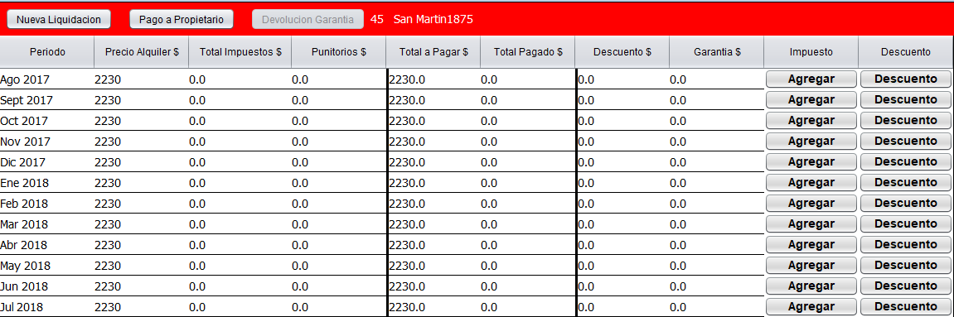

Agregar impuestos a una cuota:

Para agregar un nuevo impuesto a una cuota presione el botón “Agregar”.



Al hacerlo se abrirá la siguiente ventana.

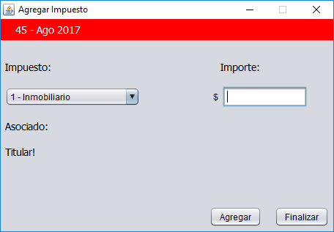

En la parte superior indica el periodo al cual se asignará el impuesto. Luego debe seleccionar el que desea agregar en la lista desplegable y finalmente ingrese el importe.

Si usted quiere seguir agregando impuestos presione el botón “Agregar”. Al hacer esto, el impuesto que cargo se guardara en la base de datos y esta ventana se refrescara para que ingrese un nuevo impuesto. Si no desea ingresar más impuestos presione en “Finalizar”.

En la parte derecha de la pantalla le aparecerán todos los impuestos correspondientes a esa cuota, además de sumarlos en el “Total Impuestos” y “Total a pagar”.

En la ventana además cuenta con los datos del titular, el importe y un botón para eliminar.

Importante: No se pueden ingresar impuestos a una cuota que ya fue liquidada.

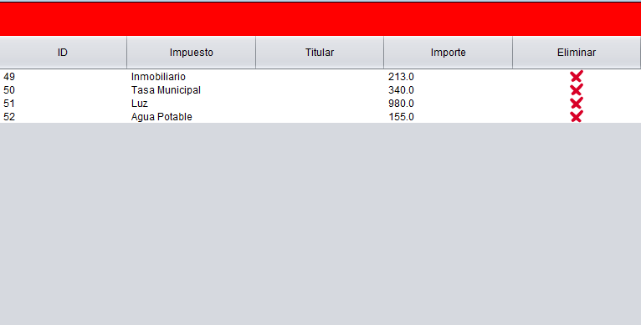

Agregar un descuento a una cuota

Para agregar un nuevo impuesto a una cuota presione el botón “Descuento”.



Al hacerlo se abrirá la siguiente ventana.

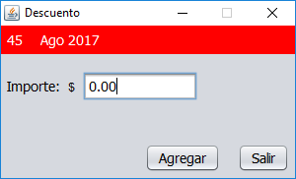

En la casilla importe ingrese el monto que desea agregar y luego presione el botón “Agregar”. Luego de hacerlo el importe se mostrará en la columna descuento y el valor será restado del total a pagar.

Si desea modificar el descuento agregado debe volver a presionar el botón descuento, ahí le aparecerá el monto ingresado y usted podrá editarlo nuevamente.

Importante: No se pueden ingresar descuentos a una cuota que ya fue liquidada.

Liquidación inquilino

Para generar la liquidación a un inquilino debe presionar el botón “Nueva Liquidación”.



El sistema le abrirá una nueva ventana con el detalle de la cuota a liquidar.

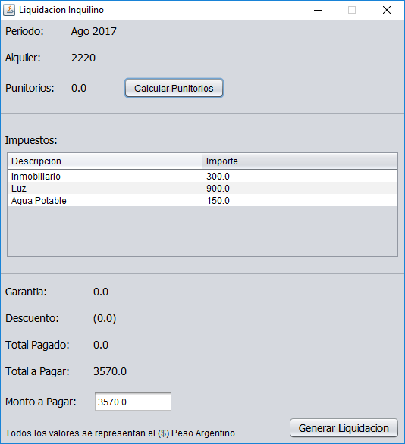

En la misma se puede observar el periodo a liquidar, el precio de alquiler y los punitorios. Para calcular los punitorios de una cuota que se venció, debe presionar el botón “Calcular Punitorios” y el sistema lo hará automáticamente teniendo en cuenta la cantidad de días que se pasaron del vencimiento multiplicado por el porcentaje de punitorios por día que fueron ingresados al dar de alta un nuevo contrato.

Luego, la pantalla muestra una tabla con la lista de impuestos que corresponden a esa cuota con sus respectivos importes.

En la parte inferior, el sistema muestra el monto de la garantía, los descuentos y el total pagado y a pagar de la cuota. En monto a pagar se puede ingresar lo que el inquilino desea pagar teniendo en cuenta que se puede pagar menos del total.

Luego al presionar “Generar Liquidación” el sistema generara automáticamente un recibo para imprimir.

Liquidación Propietario

Para generar la liquidación a un propietario debe presionar el botón “Pago a propietario”.

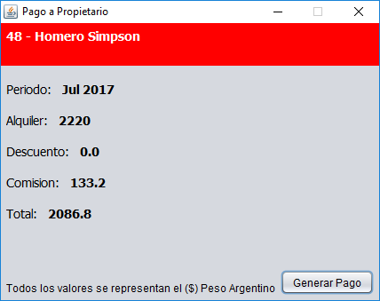

El sistema calcula automáticamente el periodo, teniendo en cuenta que siempre se pagara el último periodo que no se le haya pagado al propietario. En la pantalla aparece el periodo, el monto del alquiler, el descuento, la comisión y el total a pagar. Al presionar el botón “Generar Pago” el sistema emitirá un recibo para imprimir.

Devolución de Garantía

Se accede haciendo click en el botón “Devolución Garantía”. Este botón se encuentra deshabilitado hasta que el inquilino pague la totalidad de las cuotas. Una vez clickeado el botón el sistema imprimirá un recibo para imprimir.



Panel Inquilinos/Garantes

Se accede haciendo click en:



En esta pantalla se mostrarán todos los datos del inquilino y de los garantes. También se puede observar una lista con todas las liquidaciones realizadas al inquilino, y se puede reimprimir el recibo en caso de ser necesario haciendo doble click.

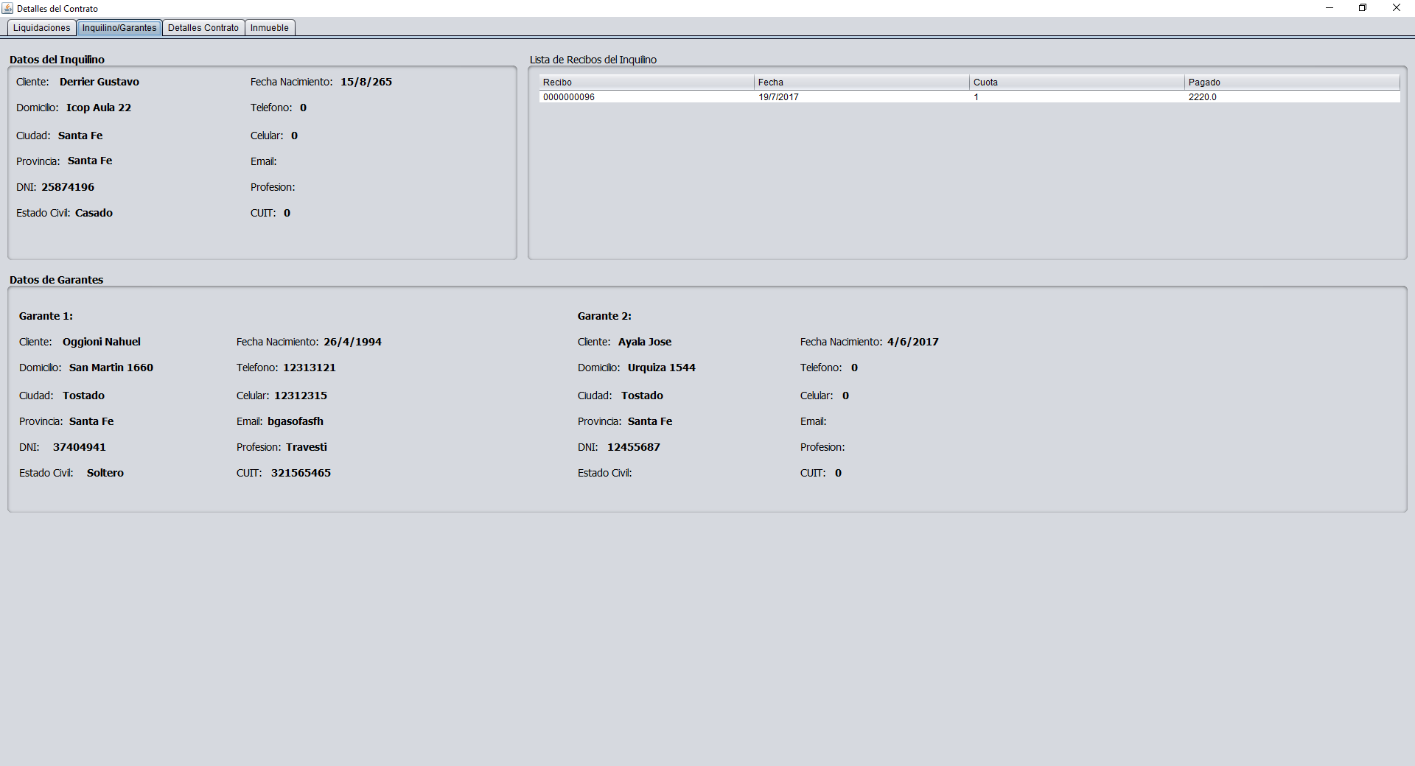

Panel Detalles de Contrato

Se accede haciendo click en:



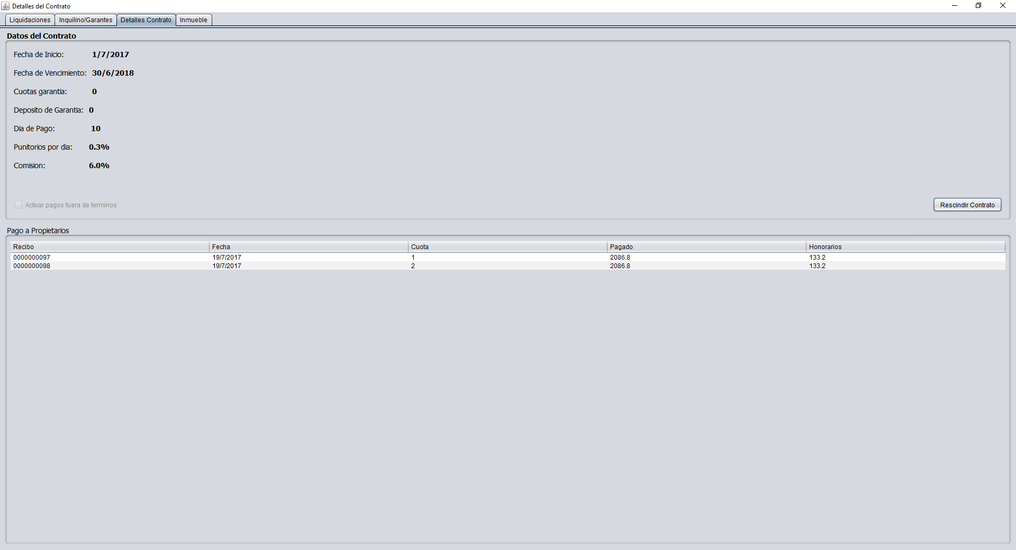

Este panel está dividido en dos partes, la primera muestra los datos del contrato. También cuenta con una opción para activar pagos fuera de termino, es decir cuando la fecha del contrato ya paso. Además, cuenta con un botón para rescindir el contrato, esto solo lo puede realizar el administrador.

El segundo panel se compone de una lista con todos los pagos realizados al propietario, en caso de ser necesario reimprimir uno se puede hacerlo con un doble click.

Panel Inmueble

Se accede haciendo click en:



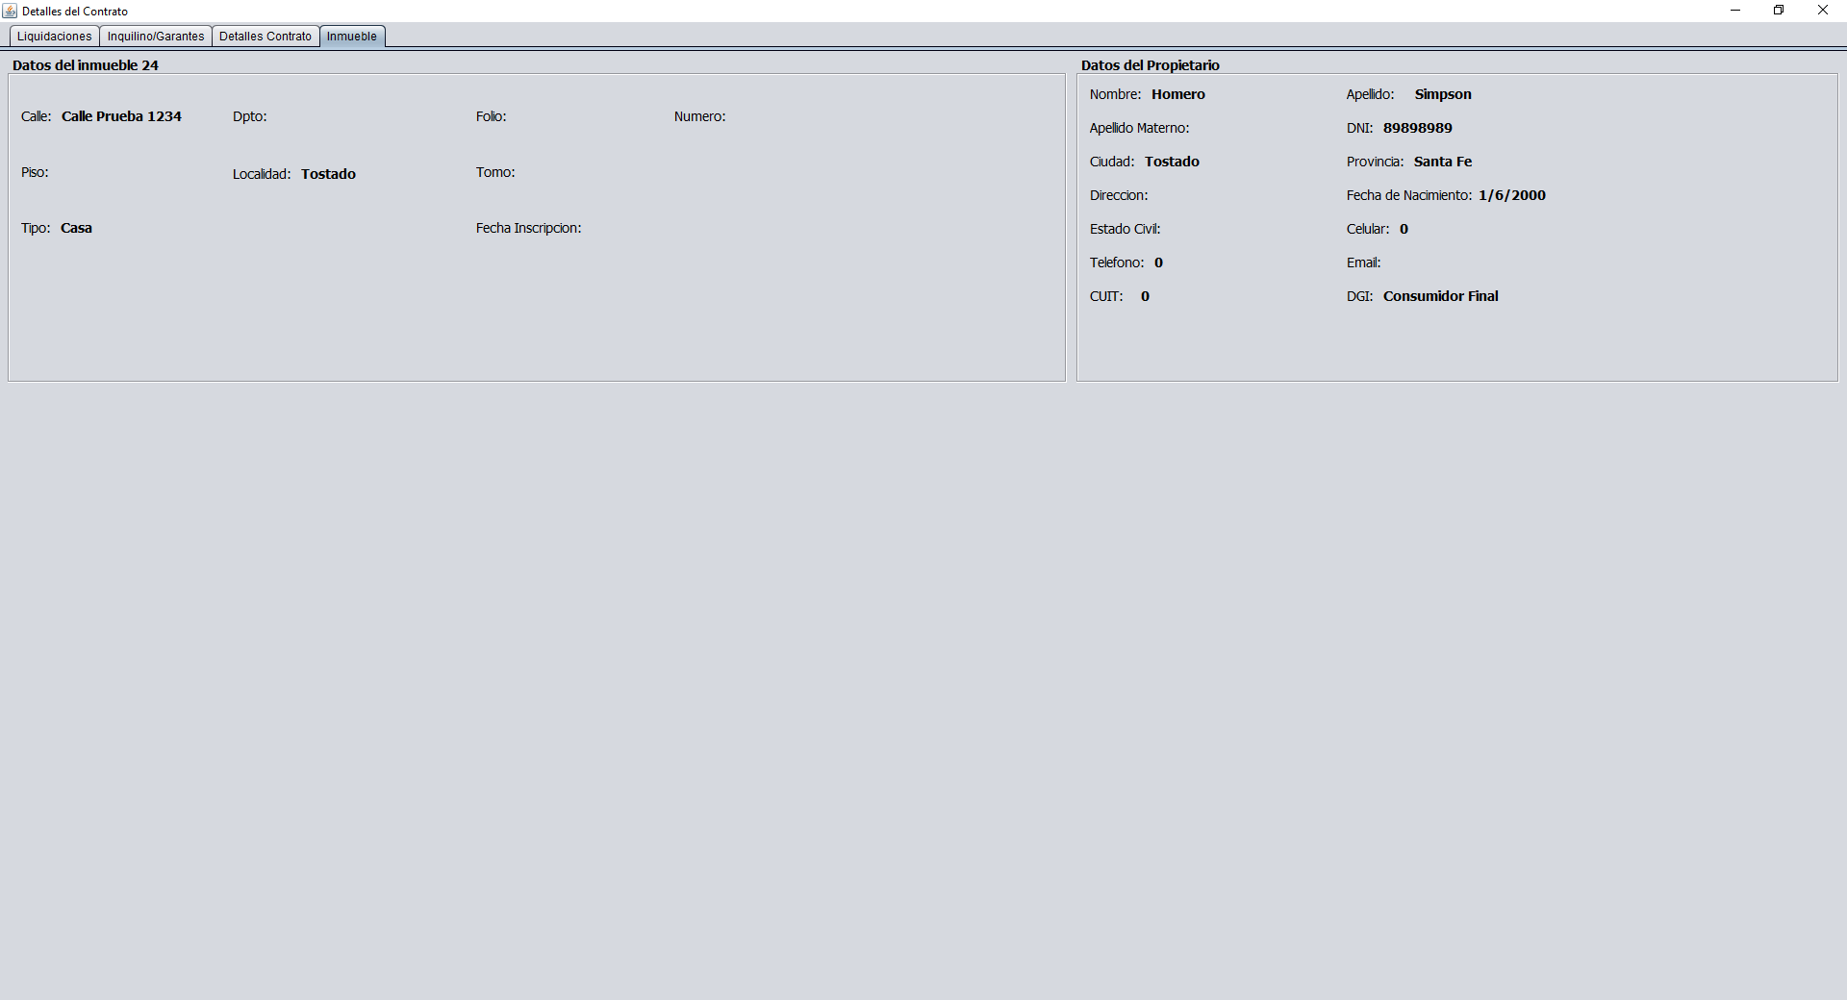

En este panel se muestran todos los datos del inmueble y del propietario.

**Clientes:**

El sistema cuenta un panel distinto para cada tipo de cliente.

Ya sea que ingrese a la solapa de Propietario, Inquilino o Garante el sistema mostrara una lista detallada con los datos principales del o los clientes cargados en base correspondientes a la Solapa.

Solapa propietarios:

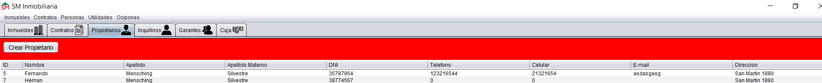

Solapa Inquilinos:



Solapa Garantes:

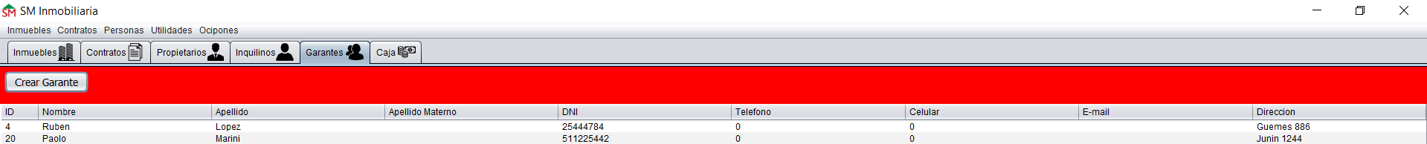

Consultar/Editar/Eliminar datos del cliente:

El sistema permitirá consultar los datos al hacer doble click sobre un cliente en la lista. Mostrará una ventana con los Datos del cliente, junto con una lista de todos los contratos donde aparece.

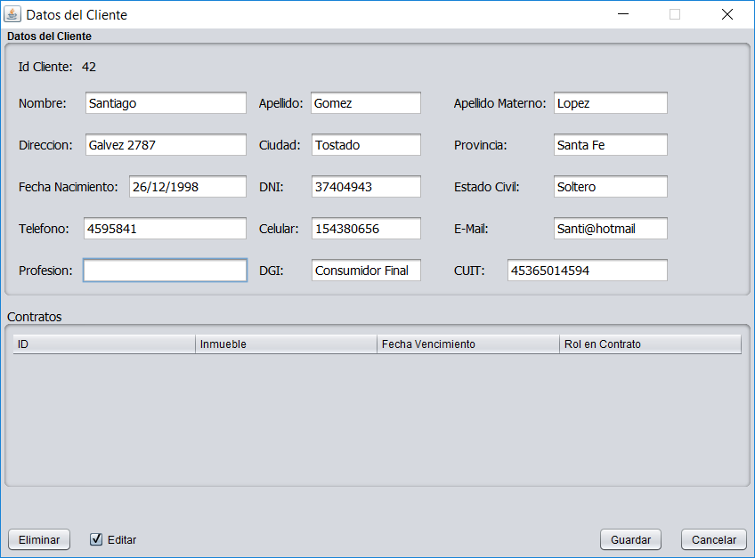

Si desea editar cualquier dato del cliente debe marcar el CheckBox “Editar” y el sistema le permitirá modificar. Luego de terminar las modificaciones debe presionar el botón “Guardar” para que el sistema confirme los cambios en la base de datos.

Para eliminar un cliente debe presionar el botón “Eliminar”, el sistema mostrara un mensaje de confirmación con las Opciones “Aceptar” o “Cancelar”, si está seguro de querer eliminar el Cliente pulse la opción “Aceptar”. El sistema verificara que el Cliente no esté en ningún contrato para posteriormente eliminarlo. Una vez eliminado el cliente pasa a estar inactivo, en caso de querer recuperarlo deberá ir al menú principal Personas -> Recuperar Cliente.

El sistema mostrara la lista de los Clientes eliminados.

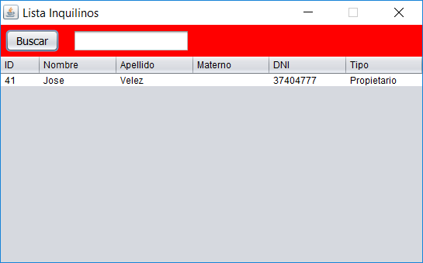

Haciendo doble click sobre el cliente que desea recuperar el sistema mostrará un mensaje de confirmación con las Opciones “Aceptar” o “Cancelar”, si está seguro de querer recuperar el Cliente pulse la opción “Aceptar” y automáticamente el Cliente volverá a estar activo.

Crear un nuevo Cliente:

Para ingresar un nuevo cliente al sistema debe ingresar al panel del tipo de cliente que desea crear y pulsar el botón “CREAR”.







También puede hacerlo desde el menú Personas:

Personas -> Propietarios -> Crear Propietario,

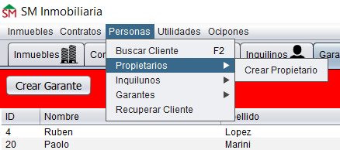

Personas -> Inquilino -> Crear Inquilino

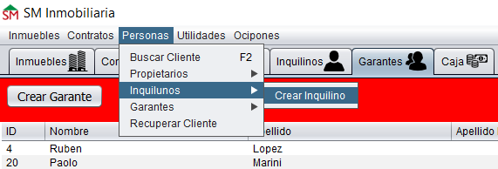

Personas -> Garantes -> Crear Garantes

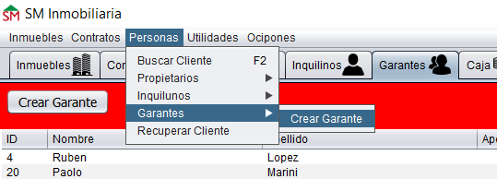

El sistema mostrara la siguiente ventana:

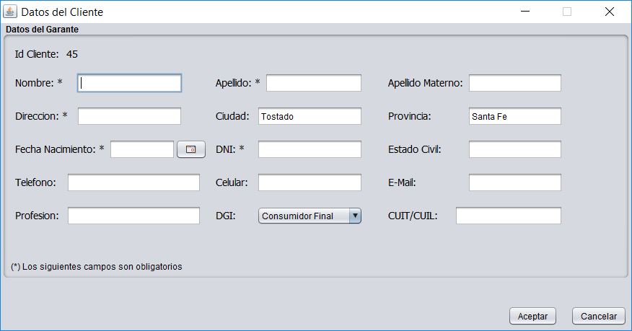

El Usuario deberá completar obligatoriamente los campos: Nombre, Apellido, Dirección, Fecha de Nacimiento (En formato dd/mm/aaaa y el cliente debe ser mayor de 18 años), DNI (8 dígitos).

Ejemplo de carga de Cliente

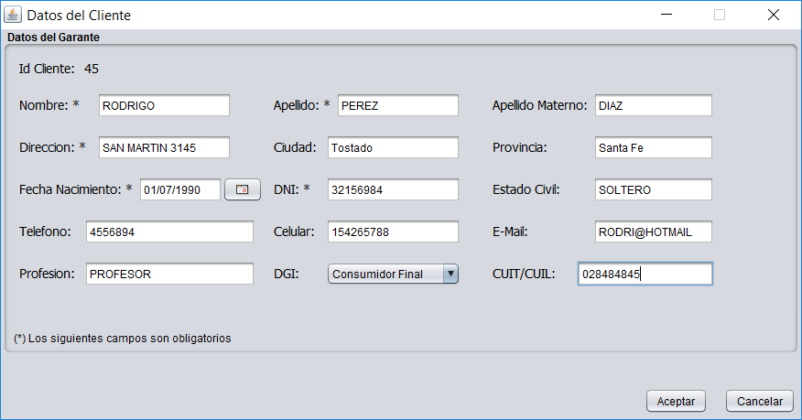

Una vez completados los datos debe presionar el botón Aceptar para que el sistema cargue el nuevo cliente en la base de datos.

Búsqueda Clientes:

Para buscar un cliente debe seleccionar desde el menú Personas -> Buscar Cliente para que el sistema muestre la ventana de Búsqueda Cliente.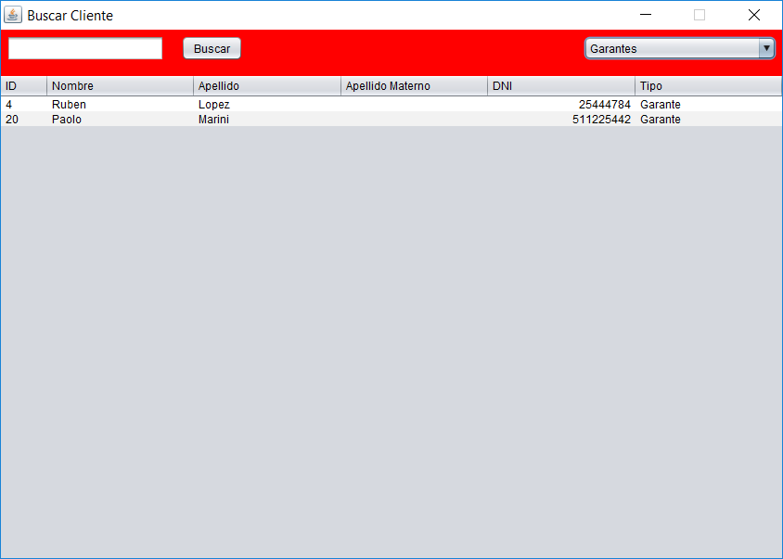

La ventana cuenta con un ComboBox en la parte superior derecha de la pantalla para filtrar por el tipo de Cliente que desea buscar.

También podrá buscar ingresando por teclado el Apellido o DNI (El sistema brinda la opción de auto completado) y presionando el botón “Buscar”.